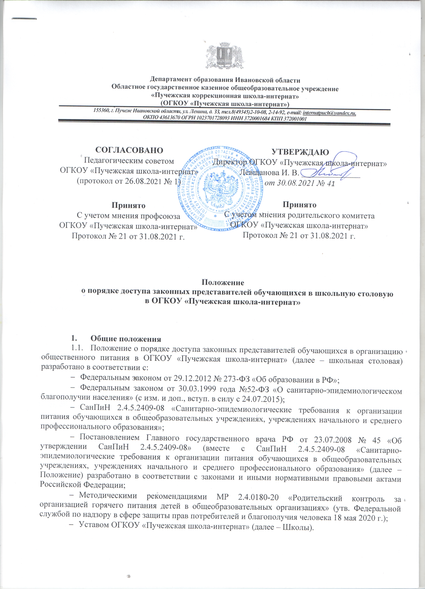

|  |
| --- |
|  |
| **Департамент образования Ивановской области**  **Областное государственное казенное общеобразовательное учреждение**  **«Пучежская коррекционная школа-интернат»**  **(ОГКОУ «Пучежская школа-интернат»)** |
| ***155360, г. Пучеж Ивановской области, ул. Ленина, д. ЗЗ, тел.8(49345)2-10-08, 2-14-92, e-mail:*** [***internatpuch@yandex.ru***](mailto:internatpuch@yandex.ru)***,***  ***ОКПО 43613670 ОГРН 1023701728093 ИНН 3720001684 КПП 372001001*** |

|  |  |
| --- | --- |
| **СОГЛАСОВАНО** Педагогическим советом ОГКОУ «Пучежская школа-интернат» (протокол от 26.08.2021 № 1) | **УТВЕРЖДАЮ** Директор ОГКОУ «Пучежская школа-интернат» Левщанова И. В. ______________ *от 30.08*.2021 № 41 |
| **Принято**  С учетом мнения профсоюза  ОГКОУ «Пучежская школа-интернат»  Протокол № 21 от 31.08.2021 г. | **Принято**  С учетом мнения родительского комитета  ОГКОУ «Пучежская школа-интернат»  Протокол № 21 от 31.08.2021 г. |

**Положение**

**о порядке доступа законных представителей обучающихся в школьную столовую  
в** **ОГКОУ «Пучежская школа-интернат»**

**1. Общие положения**

1.1. Положение о порядке доступа законных представителей обучающихся в организацию общественного питания в ОГКОУ «Пучежская школа-интернат» (далее – школьная столовая) разработано в соответствии с:

* Федеральным законом от 29.12.2012 № 273-ФЗ «Об образовании в РФ»;
* Федеральным законом от 30.03.1999 года №52-ФЗ «О санитарно-эпидемиологическом благополучии населения» (с изм. и доп., вступ. в силу с 24.07.2015);
* СанПиН 2.4.5.2409-08 «Санитарно-эпидемиологические требования к организации питания обучающихся в общеобразовательных учреждениях, учреждениях начального и среднего профессионального образования»;
* Постановлением Главного государственного врача РФ от 23.07.2008 № 45 «Об утверждении СанПиН 2.4.5.2409-08» (вместе с СанПиН 2.4.5.2409-08 «Санитарно-эпидемиологические требования к организации питания обучающихся в общеобразовательных учреждениях, учреждениях начального и среднего профессионального образования» (далее – Положение) разработано в соответствии с законами и иными нормативными правовыми актами Российской Федерации;
* Методическими рекомендациями MP 2.4.0180-20 «Родительский контроль за организацией горячего питания детей в общеобразовательных организациях» (утв. Федеральной службой по надзору в сфере защиты прав потребителей и благополучия человека 18 мая 2020 г.);
* Уставом ОГКОУ «Пучежская школа-интернат» (далее – Школы).

1.2. Положение разработано с целью соблюдения прав и законных интересов обучающихся и законных представителей в области организации питания.

1.3. Основными целями посещения школьной столовой законными представителями обучающихся являются:

* контроль качества оказания услуг по питанию детей в Школе;
* взаимодействие законных представителей с руководством Школы и представителями организации, оказывающей услуги по питанию (далее – исполнитель услуг питания), по вопросам организации питания;
* повышение эффективности питания.

1.4. Положение устанавливает порядок организации и оформления результатов посещения законными представителями школьной столовой, а также права законных представителей при посещении школьной столовой.

1.5. Законные представители при посещении школьной столовой руководствуются применимыми законами и иными нормативными правовыми актами Российской Федерации, Ивановской области, а также Положением и иными локальными нормативными актами Школы.

1.6. Законные представители при посещении школьной столовой должны действовать добросовестно, не должны нарушать и вмешиваться в процесс питания и не должны допускать неуважительного отношения к сотрудникам Школы, сотрудникам исполнителя услуг питания, обучающимся и иным посетителям.

1.7. Указанные в настоящем Положении термины (законные представители, обучающиеся и пр.) определяются в соответствии с Законодательством Российской Федерации.

**2. Организация и оформление посещения законными представителями школьной столовой.**

2.1. Законные представители посещают школьную столовую в установленном настоящим Положением порядке и в соответствии с Графиком посещения школьной столовой (Приложение № 5), разработанным и утвержденным руководителем Школы по согласованию с председателем Родительского комитета (председателем управляющего), График своевременно доводится законным представителям, детям, руководителю исполнителя услуги питания.

2.2. Посещение школьной столовой осуществляется законными представителями в любой учебный день во время работы школьной столовой, в том числе на переменах (сменах питания) во время реализации обучающимся горячих блюд.

2.3. Во избежание создания неудобств в работе школьной столовой Графиком посещения школьной столовой предусматривается посещение законными представителями в количестве не более 2 человек в течение одной перемены.

2.4. При составлении Графика посещения школьной столовой рекомендуется предусматривать ежедневное посещение (в дни их работы).

2.5. Законные представители имеют право выбрать для посещения как перемену, на которой организовано горячее питание для его ребенка, так и любую иную перемену, во время которой осуществляется отпуск горячего питания.

2.6. График посещения школьной столовой формируется и заполняется на каждый учебный день месяца на основании заявок, поступивших от законных представителей обучающихся и согласованных уполномоченным лицом Школы.

2.7. Заявка на посещение организации общественного питания подается непосредственно в Школу не позднее 1 суток до предполагаемого дня и времени посещения школьной столовой. Посещение на основании заявки, поданной в более поздний срок, возможно по согласованию с администрацией Школы.

2.8. Заявка на посещение организации общественного питания подается на имя директора Школы и может быть сделана как в письменной, так и в электронной форме.

2.9. Заявка должна содержать сведения о:

* желаемом времени посещения (день и конкретная перемена);
* Ф.И.О. законного представителя;
* контактном номере телефона законного представителя;
* Ф.И.О. и классе обучающегося, в интересах которого действует законный представитель (Приложение №1).

2.10. Заявка должна быть рассмотрена директором или иным уполномоченным лицом Школы не позднее одних суток с момента ее поступления.

2.11. Результат рассмотрения заявки незамедлительно (при наличии технической возможности для связи) доводится до сведения законного представителя по указанному им контактному номеру телефона. В случае невозможности посещения школьной столовой в указанное законным представителем в заявке время, сотрудник Школы уведомляет законного представителя о ближайшем возможном для посещения времени. Новое время посещения может быть согласовано с законным представителем письменно или устно.

2.12. Посещение школьной столовой осуществляется законными представителями самостоятельно или в сопровождении представителя Школы или исполнителя услуг по питанию.

2.13. Законный представитель может остаться в школьной столовой и после окончания перемены (в случае если установленная продолжительность перемены менее 20 минут или для завершения в разумный срок ознакомления с процессом организации питания).

2.14. По результатам посещения школьной столовой законные представители делают отметку в Книге посещения школьной столовой (прошитой, пронумерованной и скрепленной подписью директора и печатью Школы) (Примерная форма книги – Приложение № 3), а при наличии замечаний и в книге отзывов и предложений исполнителя услуг питания. (Примерная форма записи в книге отзывов и предложений – Приложение № 4).

2.15. Примерная форма записи может быть использована законными представителями дополнительно в качестве чек-листа для фиксации результатов посещения школьной столовой, о чем делается отметка в книге посещения школьной столовой, а сам чек-лист подлежит передаче администрации Школы.

2.16. Школой могут быть предусмотрены и реализованы иные способы фиксации родителями результатов посещения школьной столовой (например, электронная форма фиксации и пр. с фиксацией ответов на вопросы согласно Приложению № 4).

2.17. Возможность ознакомления с содержанием Книги посещения школьной столовой и иными формами фиксации результатов посещения должна быть предоставлена Департаменту образования Ивановской области, исполнителю услуг и законным представителям обучающихся по их запросу.

2.18. Предложения и замечания, оставленные родителями по результатам посещения, подлежат обязательному учету Департаментом образования Ивановской области, к компетенции которых относится решение вопросов в области организации питания.

2.19. Рассмотрение предложений и замечаний, оставленных законными представителями по результатам посещения, осуществляется не реже одного раза в месяц компетентными органами образовательной организации (комиссией или советом по питанию и прочими органами) с участием представителей администрации образовательной организации, исполнителя услуг, законных представителей обучающихся и с оформлением протокола заседания.

**3. Права законных представителей при посещении школьной столовой.**

3.1. Законные представители обучающихся имеют право посетить помещения, где осуществляются реализация питания и прием пищи.

3.2. Допуск законных представителей (как правило, из числа имеющих медицинское образование или образование в сфере технологий общественного питания, пищевых производств) в пищевой блок и помещения для хранения сырья возможен в случае их включения в состав бракеражной комиссии приказом образовательной организации. Допуск осуществляется в соответствии с законодательством Российской Федерации и локальным актом Школы, регламентирующими деятельность бракеражной комиссии в образовательной организации.

3.3. Законные представители, не входящие в состав бракеражной комиссии, получают необходимые сведения об организации питания в части деятельности исполнителя услуг питания в пищевом блоке и в помещениях для хранения сырья от членов бракеражной комиссии, присутствующих в Школе во время посещения законными представителями школьной столовой, и (или) путем ознакомления с документацией о бракераже, предусмотренной Российским законодательством.

3.4. Законным представителям обучающихся должна быть предоставлена возможность:

* сравнить меню питания на день посещения с утвержденными примерным меню с фактически выдаваемыми блюдами;
* наблюдать осуществление бракеража готовой продукции или получить у компетентных лиц сведения об осуществленном в день посещения организации общественного питания бракераже готовой продукции и сырья;
* приобрести за наличный или безналичный расчет и попробовать блюда и продукцию меню;
* проверить температуру (бесконтактным термометром) и вес блюд и продукции меню;
* наблюдать полноту потребления блюд и продукции меню (оценить «поедаемость» блюд);
* зафиксировать результаты наблюдений в Книге посещения школьной столовой;
* сделать запись в книге отзывов и предложений исполнителя услуг питания;
* довести информацию до сведения администрации Школы и совета родителей;
* реализовать иные права.

**4. Заключительные положения**

4.1. Содержание Положения доводится до сведения законных представителей обучающихся путем его размещения в информационном уголке и на сайте Школы, а также на общешкольном родительском собрании и родительских собраниях в классах.

4.2. Содержание Положения и График посещения школьной столовой доводится до сведения сотрудников исполнителя услуг питания.

4.3. Руководитель Школы назначает сотрудников, ответственных за взаимодействие с родителями в рамках посещения ими школьной столовой (за их информирование, прием и рассмотрение заявок на посещение, согласование времени посещения, уведомление родителей о результатах рассмотрения заявки, ведение предусмотренной Положением документации), организует рассмотрение результатов посещения не реже одного раза в месяц.

4.4. Школа в лице ответственного сотрудника должна:

* информировать законных представителей о порядке, режиме работы исполнителя услуги питания и действующих на территории школьной столовой правилах поведения;
* родителей обучающихся о содержании Положения;
* проводить разъяснения и лекции на тему посещения родителями школьной столовой;
* проводить с сотрудниками исполнителя услуг питания разъяснения на тему посещения законными представителями школьной столовой.

4.5. Контроль за реализацией Положения осуществляет директор Школы и иные органы в соответствии с их компетенцией.

Приложение № 1

**Заявка-соглашение на посещение столовой**

1. ФИО:

2. Класс обучающегося, чьи интересы представлены:

3. Запрос (цель) посещения:

4. Дата и времени посещения (указать не менее 3-х допустимых дат):

5. Контактный номер телефона:

Дата Подпись

Я, _______________________________________________________, обязуюсь соблюдать требования Положения о порядке доступа законных представителей обучающихся в столовую в образовательной организации.

Дата Подпись

Я, ________________________________________________________,обязуюсь в 3-х дневный срок после посещения столовой изучить нормативные акты, регламентирующие питание школьников, и сформировать в письменном виде предложения по повышению качества услуги организации питания в ОО

Дата Подпись

* Заявка принимается только в случае заполнения всех пунктов.

Приложение № 2

**Журнал заявок посещения школьной столовой**

**ОГКОУ «Пучежская школа-интернат»**

|  |  |  |  |  |  |
| --- | --- | --- | --- | --- | --- |
| Учебный день (дата) | Посетитель (родитель) ФИО | Согласованная дата и время посещения (с указанием продолжительности перемены) | Назначение сопровождающего (ФИО, должность) | Отметка о посещении | Отметка о предоставлении книги посещения столовой гимназии |
|  |  |  |  |  |  |
|  |  |  |  |  |  |
|  |  |  |  |  |  |
|  |  |  |  |  |  |
|  |  |  |  |  |  |
|  |  |  |  |  |  |
|  |  |  |  |  |  |
|  |  |  |  |  |  |
|  |  |  |  |  |  |

Приложение № 3

**Книга посещения школьной столовой**

**ОГКОУ «Пучежская школа-интернат»**

Родитель (ФИО):

Дата посещения:

Оценка существующей организации питания по шкале от 1 до 5 (с кратким указанием причин снижения оценки в случае снижения

оценки):

Предложения:

Благодарности:

Замечания:

Дата и результат рассмотрения уполномоченными органами ОО оставленных комментариев:

Принятые по результатам рассмотрения оставленных комментариев меры:

Родитель «___» _____________ (подпись, дата)

Уполномоченное лицо ОО

«___» ____________ (ФИО, должность, подпись, дата)

Приложение № 4

**РОДИТЕЛЬСКИЙ КОНТРОЛЬ**

ОГКОУ «Пучежская школа-интернат» ФИО родителя:

Дата:

Смена №:

Перемена №: Класс:

Приём пищи (завтрак, обед, полдник) Возраст детей:

|  |  |  |  |  |  |
| --- | --- | --- | --- | --- | --- |
|  | **Что проверить?** | **Как оценить?**  **Поставьте «V» в соответствующий раздел** | | | **Комментарии к разделу** |
| 1 | **Наличие десятидневного цикличного согласованного с Роспотребнадзором меню** | Есть, размещено на сайте школы | Есть, но не размещено на сайте школы | Нет |  |
| 2 | **Наличие фактического меню на день и его соответствие цикличному** | Есть, соответствует | Есть, соответствует | Нет |  |
|  | **Наименование блюд по меню** | Холодная закуска | 1 блюдо | Основное блюдо (мясное, рыбное и т.п.) |  |
| гарнир | напиток |  |
| 3 | **Температура первых блюд** | > 70° | 70 - 50° | < 50° |  |
|  |  |  |
| 4 | **Температура вторых блюд** | > 60° | 60 - 45° | < 45° |  |
|  |  |  |
|  | **Полновесность порций** | полновесны | кроме - | Указать вывод по меню и по факту |  |
| 5 | **Визуальное количество отходов** | < 30% | 30 - 60% | > 60% |  |
|  |  |  |
| **холодных закусок** |  |  |  |
| **первых блюд** |  |  |  |
| **вторых блюд (мясных,рыбных, из творога)** |  |  |  |
| **гарниров** |  |  |  |
| **напитков** |  |  |  |
| 6 | **Спросить мнение детей. (Если не вкусно, то почему?)** | Вкусно | Не очень | Нет |  |
|  |  |  |
| **холодных закусок** |  |  |  |
| **первых блюд** |  |  |  |
| **вторых блюд (мясных,рыбных, из творога)** |  |  |  |
| **гарниров** |  |  |  |
| **напитков** |  |  |  |
| 7 | **Попробовать еду. Ваше мнение** | Отлично | Хорошо | Удовлетво-рительно |  |
|  |  |  |
| **холодных закусок** |  |  |  |
| **первых блюд** |  |  |  |
| **вторых блюд (мясных,рыбных, из творога)** |  |  |  |
| **гарниров** |  |  |  |
| **напитков** |  |  |  |
| 8 | **Ваши предложения / пожелания / комментарии** |  |  |  |  |

Приложение № 5

График посещения школьной столовой

|  |  |  |  |  |  |
| --- | --- | --- | --- | --- | --- |
| Учебный день (дата) | Посетитель (родитель) ФИО | Согласованная дата и время посещения (с указанием продолжительности перемены) | Назначение сопровождающего (ФИО, должность) при запросе | Отметка о посещении | Отметка о предоставлении книги посещения школьной столовой |
|  |  |  |  |  |  |
|  |  |  |  |  |  |